附件1

2022年安徽省工业互联网“万人培训，千企诊断”

各市数量指标表

|  |  |  |
| --- | --- | --- |
| **城市** | **诊断企业数量指标** | **人才培训数量指标** |
| 合肥 | 120 | 1200 |
| 淮北 | 35 | 350 |
| 亳州 | 30 | 300 |
| 宿州 | 50 | 500 |
| 蚌埠 | 60 | 600 |
| 阜阳 | 90 | 900 |
| 淮南 | 40 | 400 |
| 滁州 | 100 | 1000 |
| 六安 | 55 | 550 |
| 马鞍山 | 60 | 600 |
| 芜湖 | 100 | 1000 |
| 宣城 | 80 | 800 |
| 铜陵 | 30 | 300 |
| 池州 | 30 | 300 |
| 安庆 | 90 | 900 |
| 黄山 | 30 | 300 |
| 合计 | 1000 | 10000 |

附件2

安徽省工业互联网深度研学班报名分配表

|  |  |  |  |  |  |  |
| --- | --- | --- | --- | --- | --- | --- |
| 培训  地点 | 服务单位 | 项目  负责人 | 联系方式 | 学员  费用 | 培训地市 | 学员人数 |
| 重庆 | 国家工业信息安全发展研究中心 | 张旭 | 18201515677 | 300/天 | 淮南 | 33 |
| 马鞍山 | 33 |
| 亳州 | 33 |
| 长三角 | 上海交通  大学 | 罗玉竹 | 13818338368 | 400/天 | 阜阳 | 33 |
| 淮北 | 33 |
| 蚌埠 | 33 |
| 珠三角 | 暨南大学 | 张淑英 | 18665094503 | 400/天 | 宿州 | 33 |
| 合肥 | 33 |
| 六安 | 33 |
| 青岛 | 中国信息通信研究院 | 杨艳冉 | 13120010025 | 300/天 | 黄山 | 25 |
| 铜陵 | 25 |
| 宣城 | 25 |
| 池州 | 25 |
| 北京 | 北京中软国际教育科技  股份有限  公司 | 经灼 | 18665627088 | 400/天 | 芜湖 | 33 |
| 安庆 | 33 |
| 滁州 | 33 |

（一）各市对应的培训地点和服务机构如上表所示。各市于2月25日前与各培训机构进行对接，商定培训时间并做好报名组织工作。

（二）各市学员人数如上表所示，参加培训的政府工作人员和企业人员名额由各市自行调配。

（三）本次培训不收取培训费。学员食宿由培训机构统一协调安排，所需费用如上表所示。

附件3

安徽省工业互联网专业技术人才培训

机构信息表

|  |  |  |
| --- | --- | --- |
| 机构名称 | 联系人 | 联系电话 |
| 安徽邮电职业技术学院 | 周道军 | 15302693196 |
| 合肥高新云制造研究院 | 汪挺 | 15956931567 |

附件4

羚羊平台工业互联网线上诊断

操作说明

一、线上诊断介绍

羚羊工业互联网平台企业用户经过注册认证，方可进行线上诊断。诊断题目依据《工业互联网应用成熟度评估白皮书》中工业互联网应用成熟度评估模型，基于基础支撑升级、战略组织重塑、产品服务创新、生产运营优化、商业模式变革等五大模块，围绕工业互联网应用成熟度进行设问，主要从数据的采集、分析、建模、决策智能等角度出发，对工业互联网的应用情况进行分析和评估。

二、线上诊断流程

1.注册账号

进入羚羊工业互联网平台（[www.lingyangplat.com](http://www.lingyangplat.com)），注册账号，选择账号类型为“工业企业”。

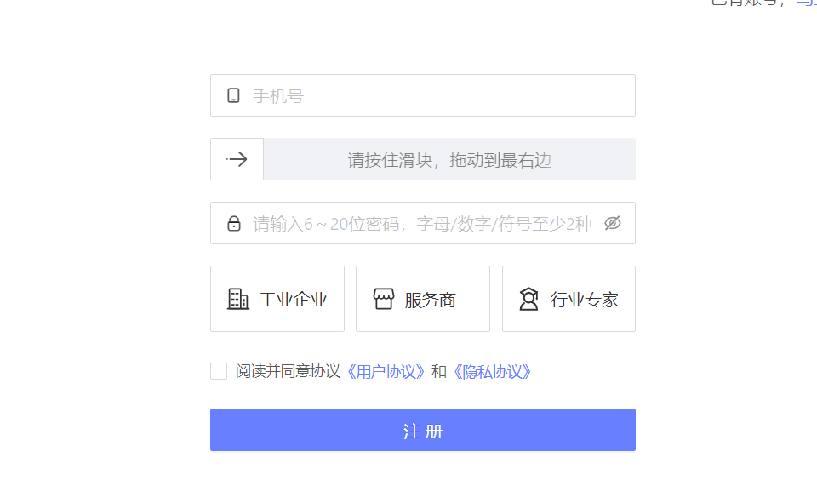

2.企业认证

填写企业基本信息用于企业认证，填写完成后提交审核。

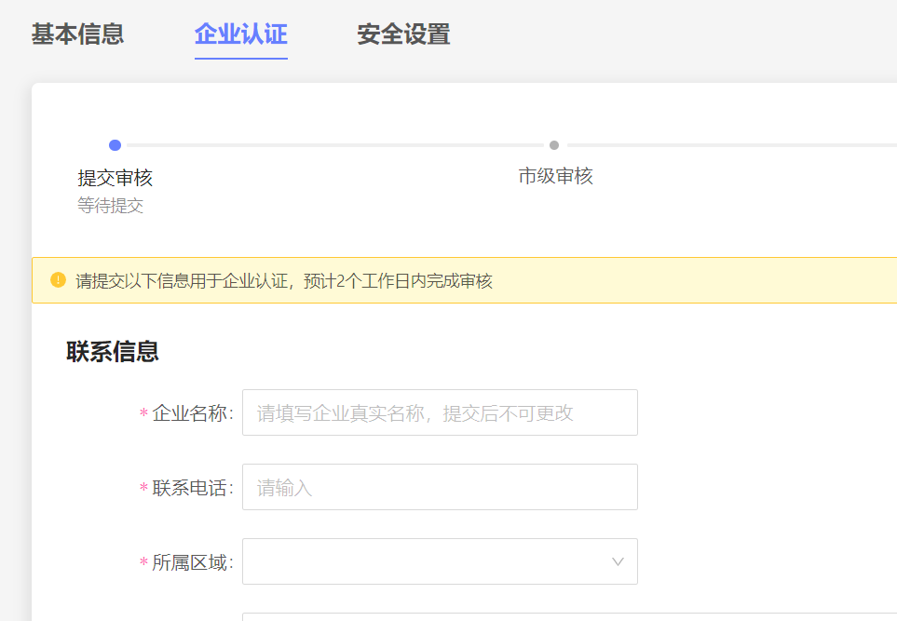

3.进入企业诊断界面

企业登录羚羊平台，点击“诊断通”，选择“线上诊断”，点击“开始诊断”进行工业互联网应用成熟度评估。

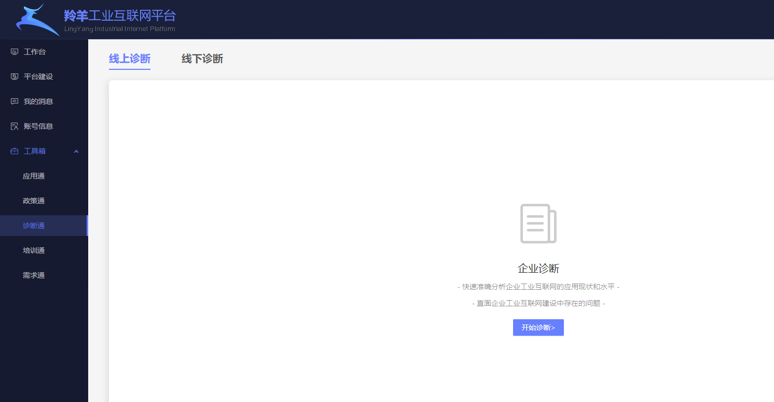

4.填写问卷

填写工业互联网应用成熟度问卷，点击上一步、下一步进行题目的诊断题目的切换；点击保存，可对填写的题目进行保存，可再次进行编辑；点击提交，将填写的诊断题目进行提交，提交后不可再次编辑，可生成诊断报告。

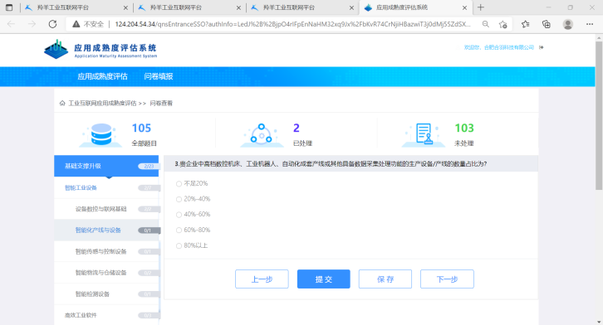

5.查看诊断报告

诊断提交完成后。可查看和下载本企业工业互联网应用成熟度评估报告，了解本企业工业互联网应用成熟详情。

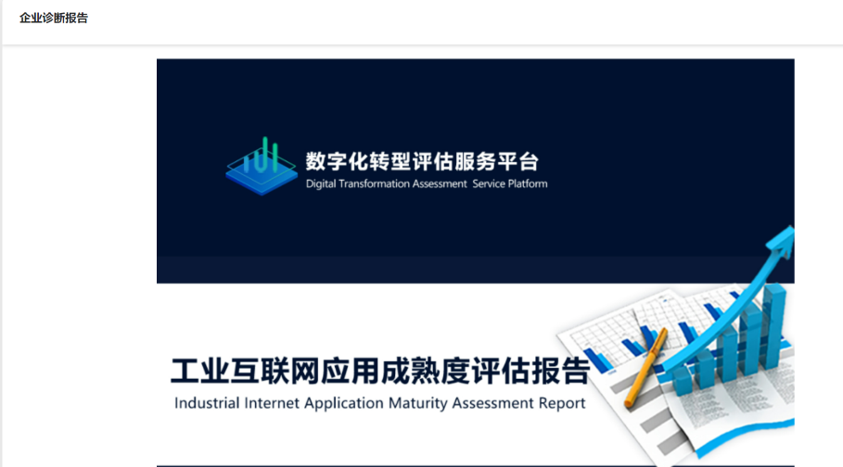

羚羊平台技术服务联系方式：田伟，15856955967，[weitian4@iflytek.com](mailto:weitian4@iflytek.com)。

附件5

2022年安徽省工业互联网线下诊断

各市对接服务商信息表

|  |  |  |
| --- | --- | --- |
| 城市 | 诊断企业数量 | 对应服务商 |
| 合肥 | 19 | 昊邦科技（2）、工业互联网研究院（17） |
| 淮北 | 4 | 徐工汉云 |
| 亳州 | 6 | 徐工汉云 |
| 宿州 | 10 | 徐工汉云 |
| 蚌埠 | 11 | 迈立信息 |
| 阜阳 | 20 | 风云网络 |
| 淮南 | 9 | 迈立信息 |
| 滁州 | 16 | 南京慧德 |
| 六安 | 18 | 昊邦科技 |
| 马鞍山 | 15 | 南京慧德（4）、绿能技术研究院（11） |
| 芜湖 | 20 | 电信规划设计有限公司 |
| 宣城 | 6 | 绿能技术研究院 |
| 铜陵 | 5 | 电子五所 |
| 池州 | 5 | 电子五所 |
| 安庆 | 13 | 电子五所（10）、工业互联网研究院（3） |
| 黄山 | 3 | 绿能技术研究院 |

|  |  |  |
| --- | --- | --- |
| 供应商名称 | 联系人 | 联系电话 |
| 安徽电信规划设计有限责任公司 | 周辉 | 18505511213 |
| 中国工业互联网研究院 | 李威 | 18811585308 |
| 工业和信息化部电子第五研究所 | 胡文鹏 | 15256585199 |
| 徐工汉云技术股份有限公司 | 徐智 | 13739452969 |
| 安徽绿能技术研究院有限公司 | 张慧珍 | 18130092030 |
| 安徽迈立信息科技有限公司 | 曹士祥 | 13955189893 |
| 南京慧德信息管理咨询有限公司 | 孙维彬 | 18951873387 |
| 江苏风云网络服务有限公司 | 朱锋 | 18112586341 |
| 合肥昊邦信息科技有限公司 | 孔星 | 18963790104 |

附件6

羚羊工业互联网平台

专家操作手册

一、 注册认证

1.专家注册

第一步：进入羚羊工业互联网平台（www.lingyangplat.com），点击右上角【注册】。

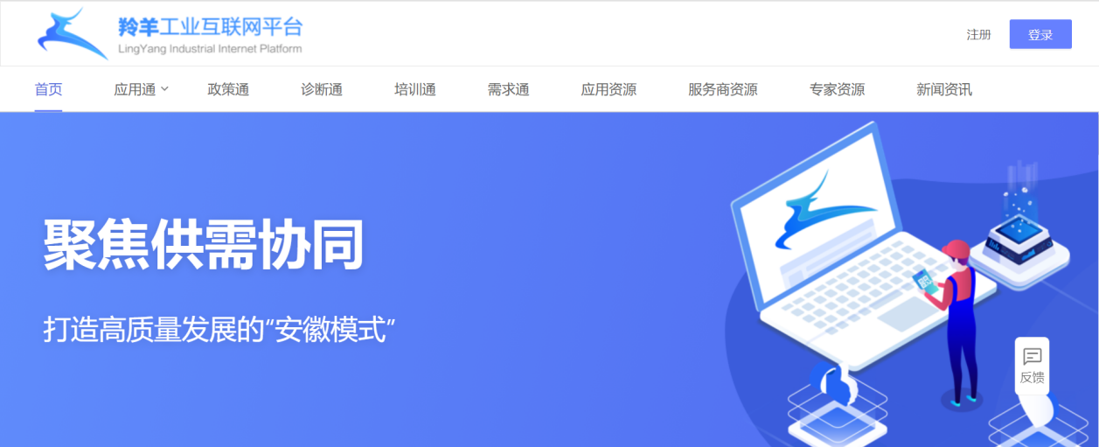

第二步：在注册界面正确填写手机号，按照提示完成验证后，会收到系统发送的验证码，如下图所示。正确填写验证码后，选择【行业专家】，阅读下方《用户协议》与《隐私协议》并勾选同意后，点击【注册】。

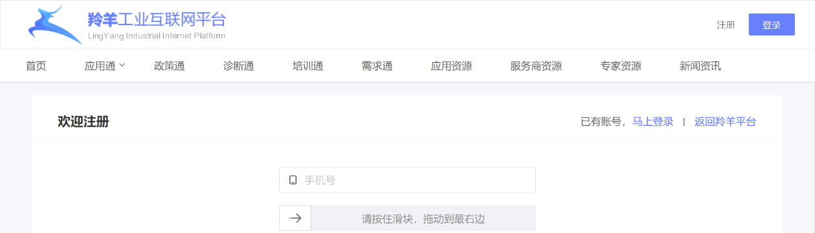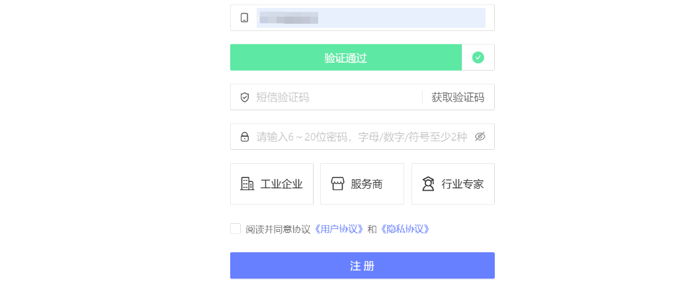

2.专家登录

第一步：注册成功后，进入网页，点击右上角【登录】。

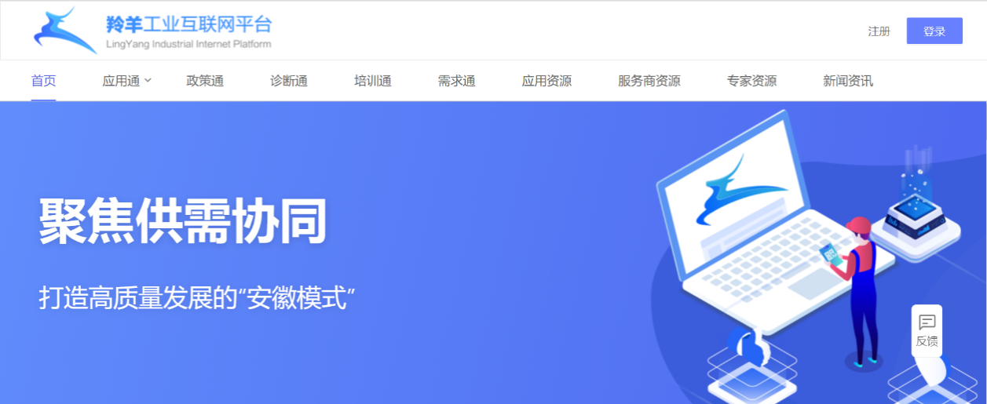

第二步：在登录页面，可选择【密码登录】，输入手机号及密码，点击【登录】。也可选择【验证码登录】，输入手机号获取验证码，输入验证码，点击【登录】。若在登录的时候若忘记密码，可点击【忘记密码】进行密码重置。

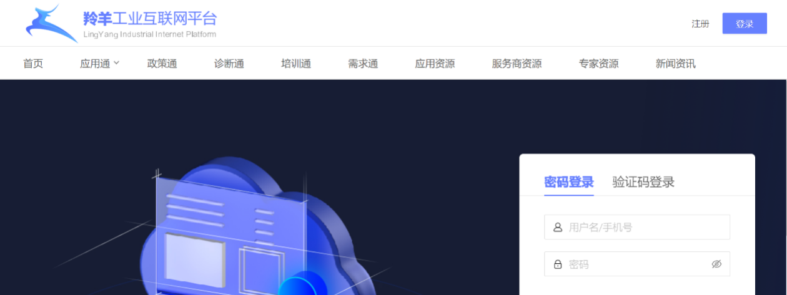

第三步：专家登录平台后，通过点击右上角工作台标志跳转至工作后台，可查看使用我的消息、账号信息、工具箱等。

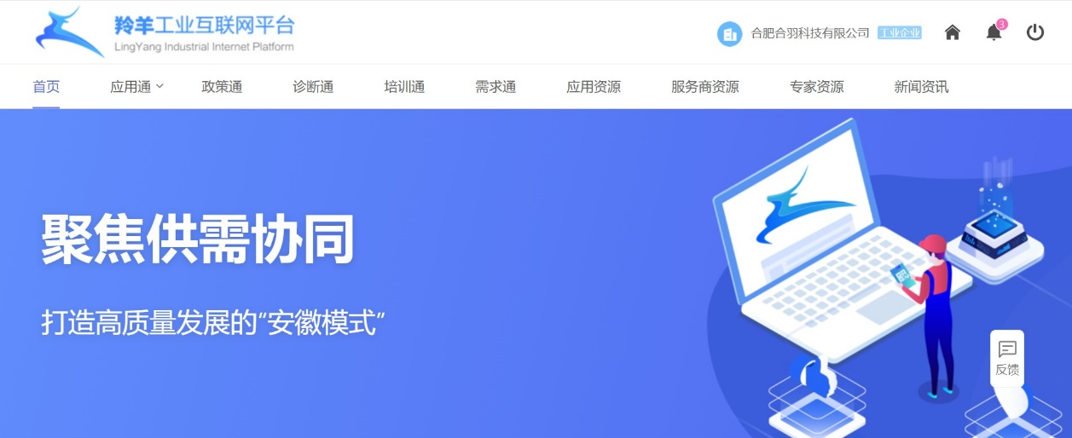

3.专家基本信息认证

第一步：专家在使用其他功能之前，需首先在工作后台完善账号信息。点击左侧【账号信息】，选择上方【基本信息】，完成必要信息的填报后，点击【保存】。

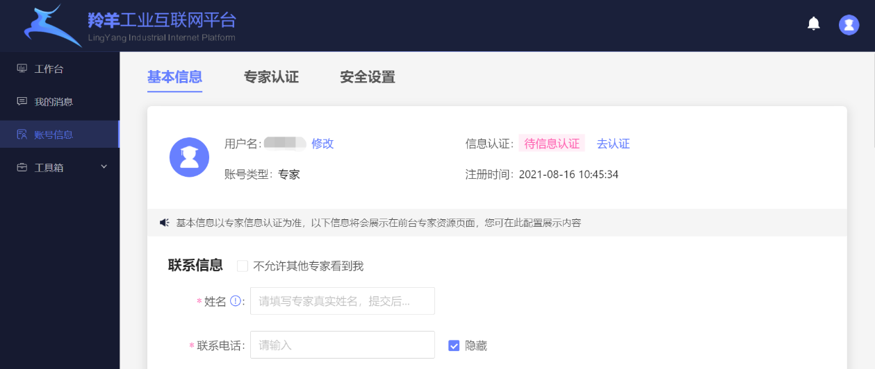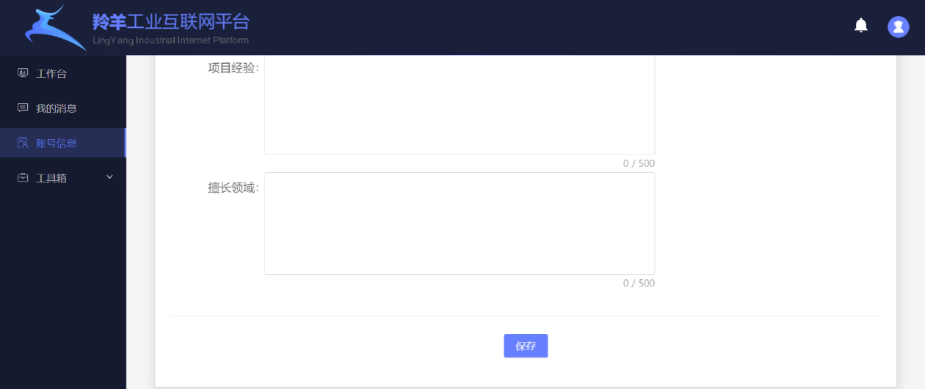

第二步：完成基本信息填写后，点击上方【专家认证】，完成相关专家认证信息填写后，点击【提交】。

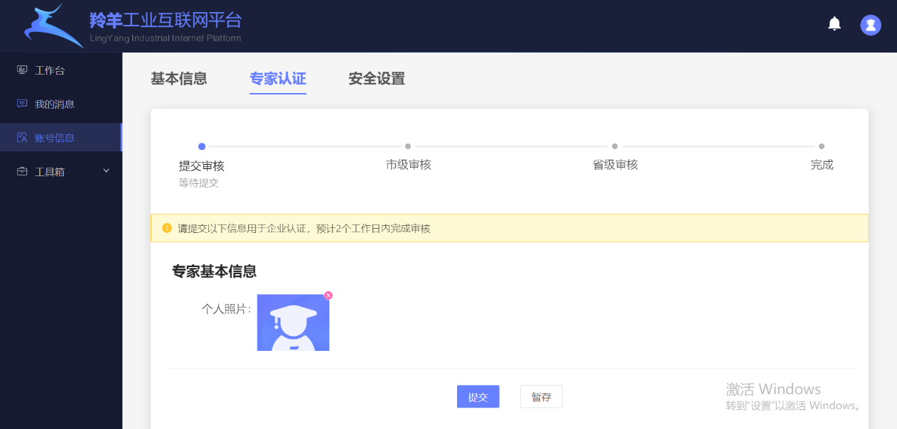

第三步：提交申报后，需等待专家所属地市级与省级工作人员审核通过。【账号信息】中的【专家认证】详情页面可查看到审核进程，认证成功后将在【基本信息】进行展示。同时,【我的消息】中将提示审核进展。

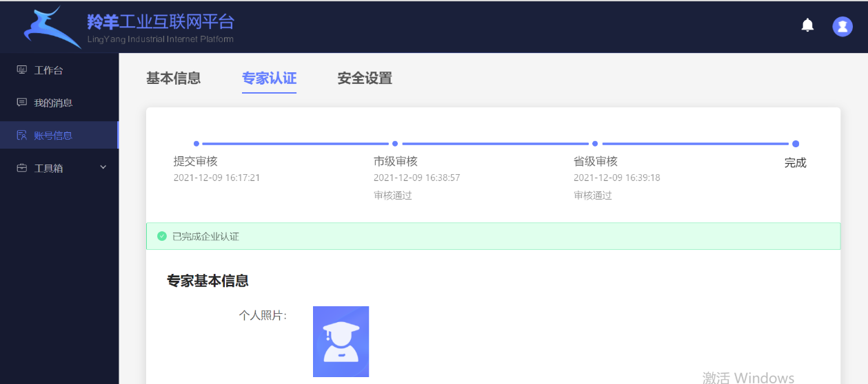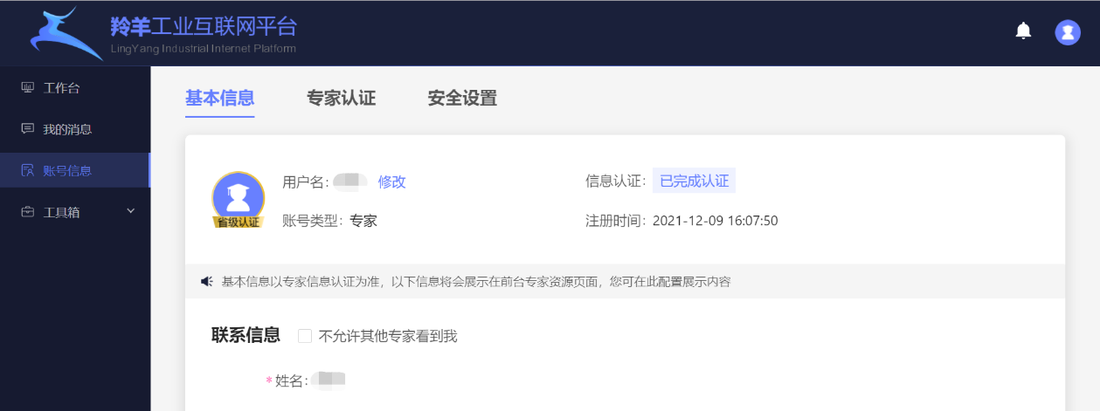

二、咨询服务

1.收到咨询意向

如果有工业企业在专家资源看到专家专业信息，并有咨询意向，后台的【我的消息】中的【咨询消息】栏目将收到意向通知，可以通过点击【详情】查看咨询内容，点击【附件下载】下载相关附件。

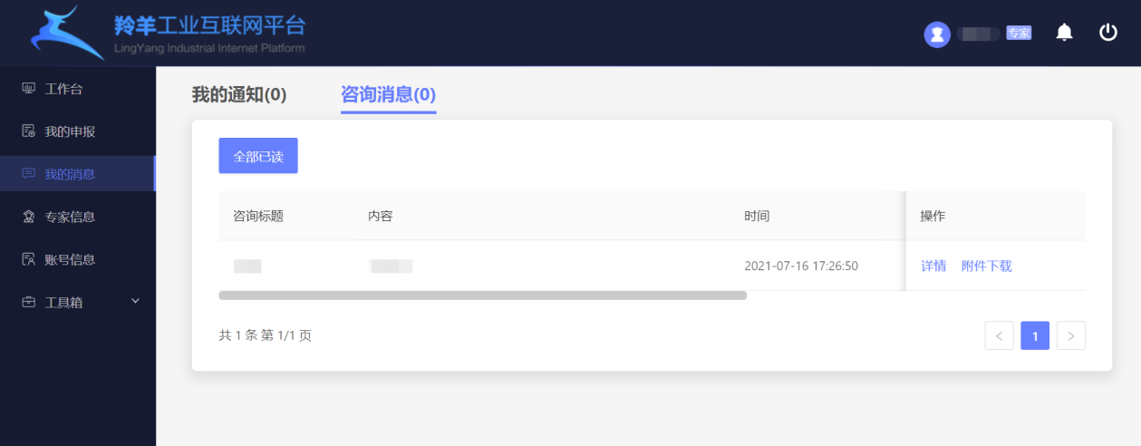

2. 需求匹配

第一步：点击页面菜单栏【需求通】，可以显示出工业企业发布的需求，专家可以通过标签搜索或排序，查看感兴趣的需求。

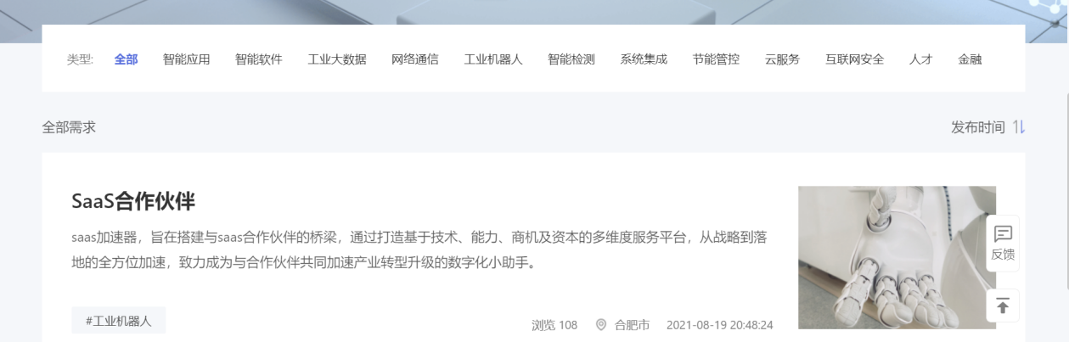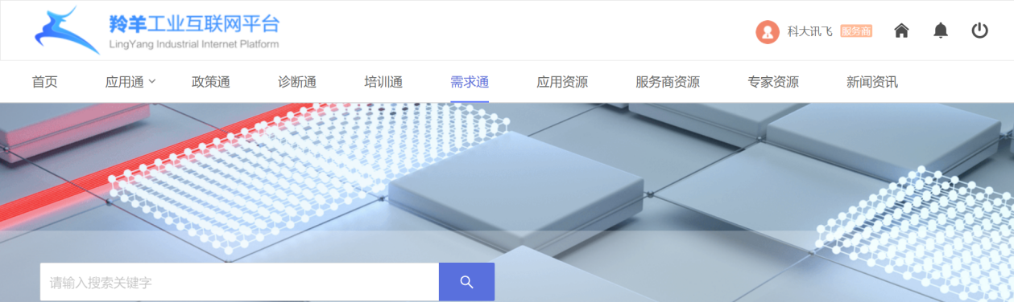

第二步：若搜索到有意向的工业企业需求，专家可以点击进入详情页，在详情页下方进行留言，需求方将在后台看见留言方的企业信息与留言内容，可选择是否在前台展示留言内容，并与留言方联系。

